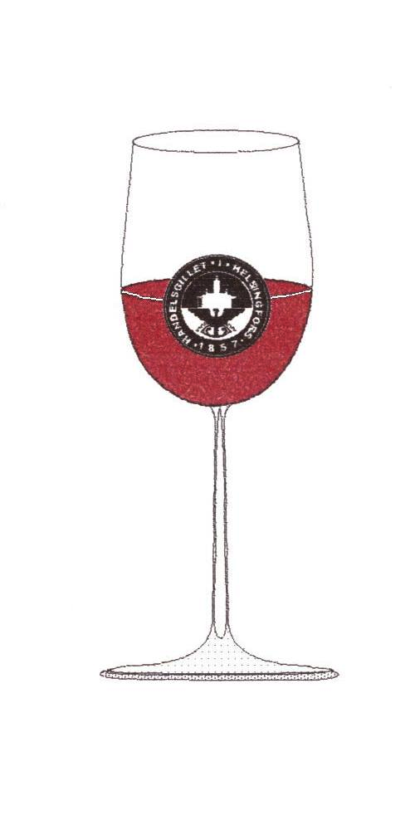Vin är en sak, dryckenskap en annan
Robert Burton i Anatomy of Melancholy

VINKLUBBEN

har nöjet att inbjuda till Tasting fredagen den 23 november, 2018 kl. 18.00 i Donatorn. Kim Björkwall presenterar ett urval av Alkos bästa viner hösten 2018.

532847 Groot Phesantekraal Chenin Blanc 2017, Sydafrika

503974 Pieropan Soave Classico 2017, Italien

513107 Bel Echo by Clos Henri Terroir Broadbridge Sauvignon Blanc 2016, NZ

430337 Original Cinsault 2017, Sydafrika

404457 Churchill Estates Tinto 2014, Douro Portugal

498117 Roca de les Dotze Noray 2006, Spanien

318714 Lustau de Luxe Cream Capataz Andrés Sherry, Spanien (till efterrätten)

Efter provningen äter vi över natten brässerad lammlägg med mörk tranbärssås och rösti, pris 25 €. Till maten dricker vi Periquita Reserva rödvin från Portugal. Efterrättsalternativ Pannacotta med mörk choklad och apelsinsmak (6.50 €, rekommenderas med efterättsvinet) . Skriv i meddelanderutan om du vill ha efterrätt. Mat och dryck betalas till Cantina West vid tastingtillfället.

Avgiften för tastingvinerna, 20 euro per person, skall betalas samtidigt som du får bekräftelse om plats till provningen. Detta för att anmälningen skall vara giltig! Betalning sker till konto FI02 4055 0012 3523 04, Aktia Bank. Mottagare: Bo Söderholm/Handelsgillets Vinklubb. I meddelanderutan skriver ni ”Vintasting” + datum för provning. Om ni blir tvugna att avboka, returneras avgiften för avbokningar som ankommit senast en dag före tasting!
Anmälan tidigast kl.10.00 fredagen den 16.11 på vår hemsida, fliken Anmäl dig. Ditt sällskap (avec) skall anmälas skilt.

Varmt Välkomna!

Vinklubbens styrgrupp

